У К Р А Ї Н А

Г А Й С И Н С Ь К А М І С Ь К А Р А Д А
Гайсинського району Вінницької області
ВИКОНАВЧИЙ КОМІТЕТ
Р І Ш Е Н Н Я

19 травня 2022 р.№112.
Про розгляд заяв та клопотань
громадян та підприємств

Розглянувши заяви та клопотання громадян та підприємств, керуючись ст.ст.30,31 та п.6 ст.59 Закону України «Про місцеве самоврядування в Україні», виконком міської ради ВИРІШИВ:
1.Дозволити Гайсинському ККП облаштувати пішохідний перехід через вул. Південну від номера будинку №35 до номера №16 в зв’язку з регулюванням безпеки дорожнього руху.
2.Надати ФОП Мельник Віталій Іванович дозвіл на організацію громадського простору, а саме: клумби та лавочок для відпочинку біля будинку №75 по вул. 1 Травня (навпроти будинку побуту) за власний рахунок згідно додатку №1, що додається до цього рішення.
3.Надати Вітінській Ірині Вікторівні дозвіл на організацію громадського простору, а саме: замощення тротуарною плиткою тротуару та майданчика до проїзної частини вул. Грушевського з боку садиби №46 по вул. Волонтерів за власний рахунок згідно додатку №2, що додається до цього рішення.
4.Дозволити КП «Гайсинводоканал» виготовлення проектно-кошторисної документації на зміну водонапірної башти «Рожновського» по вул. Залізничній на гідроакумулюючу станцію подачі води.
5.Погодити ПрАТ «Київстар» на розгортання мережі широкосмугового доступу до Інтернет в приміщеннях житлових будинків та по інженерних комунікаціях в м. Гайсині, що є комунальною власністю Гайсинської міської територіальної громади.
5.1. З метою виконання повноважень та завдань виконавчими органами (структурними підрозділами) Гайсинської міської ради, враховуючи те, що фінансування структурних підрозділів (управлінь, відділів, секторів) здійснюється з єдиного бюджету Гайсинської міської територіальної громади, надати дозвіл відділу містобудування, архітектури, ЖКГ, благоустрою, інфраструктури міської ради на безоплатне використання, без відшкодування комунальних платежів структурними підрозділами утвореними Гайсинської міської ради (управління, відділи, сектори), які розміщуються в адміністративній нежитловій будівлі по вул. Волонтерів, 17 у м. Гайсин, що знаходиться у комунальній власності Гайсинської міської територіальної громади.
6.Контроль за виконанням цього рішення покласти на в.о. начальника відділу містобудування, архітектури, ЖКГ, благоустрою, інфраструктури міської ради В.П. Юрчака.

Міський голова А.І.Гук

Додаток 1
до рішення виконавчого комітету
Гайсинської міської ради
від 19.05.2022 р.№112

СИТУАЦІЙНА СХЕМА
дислокацію об’єкту організації громадського простору
в м. Гайсині по вул. 1 Травня

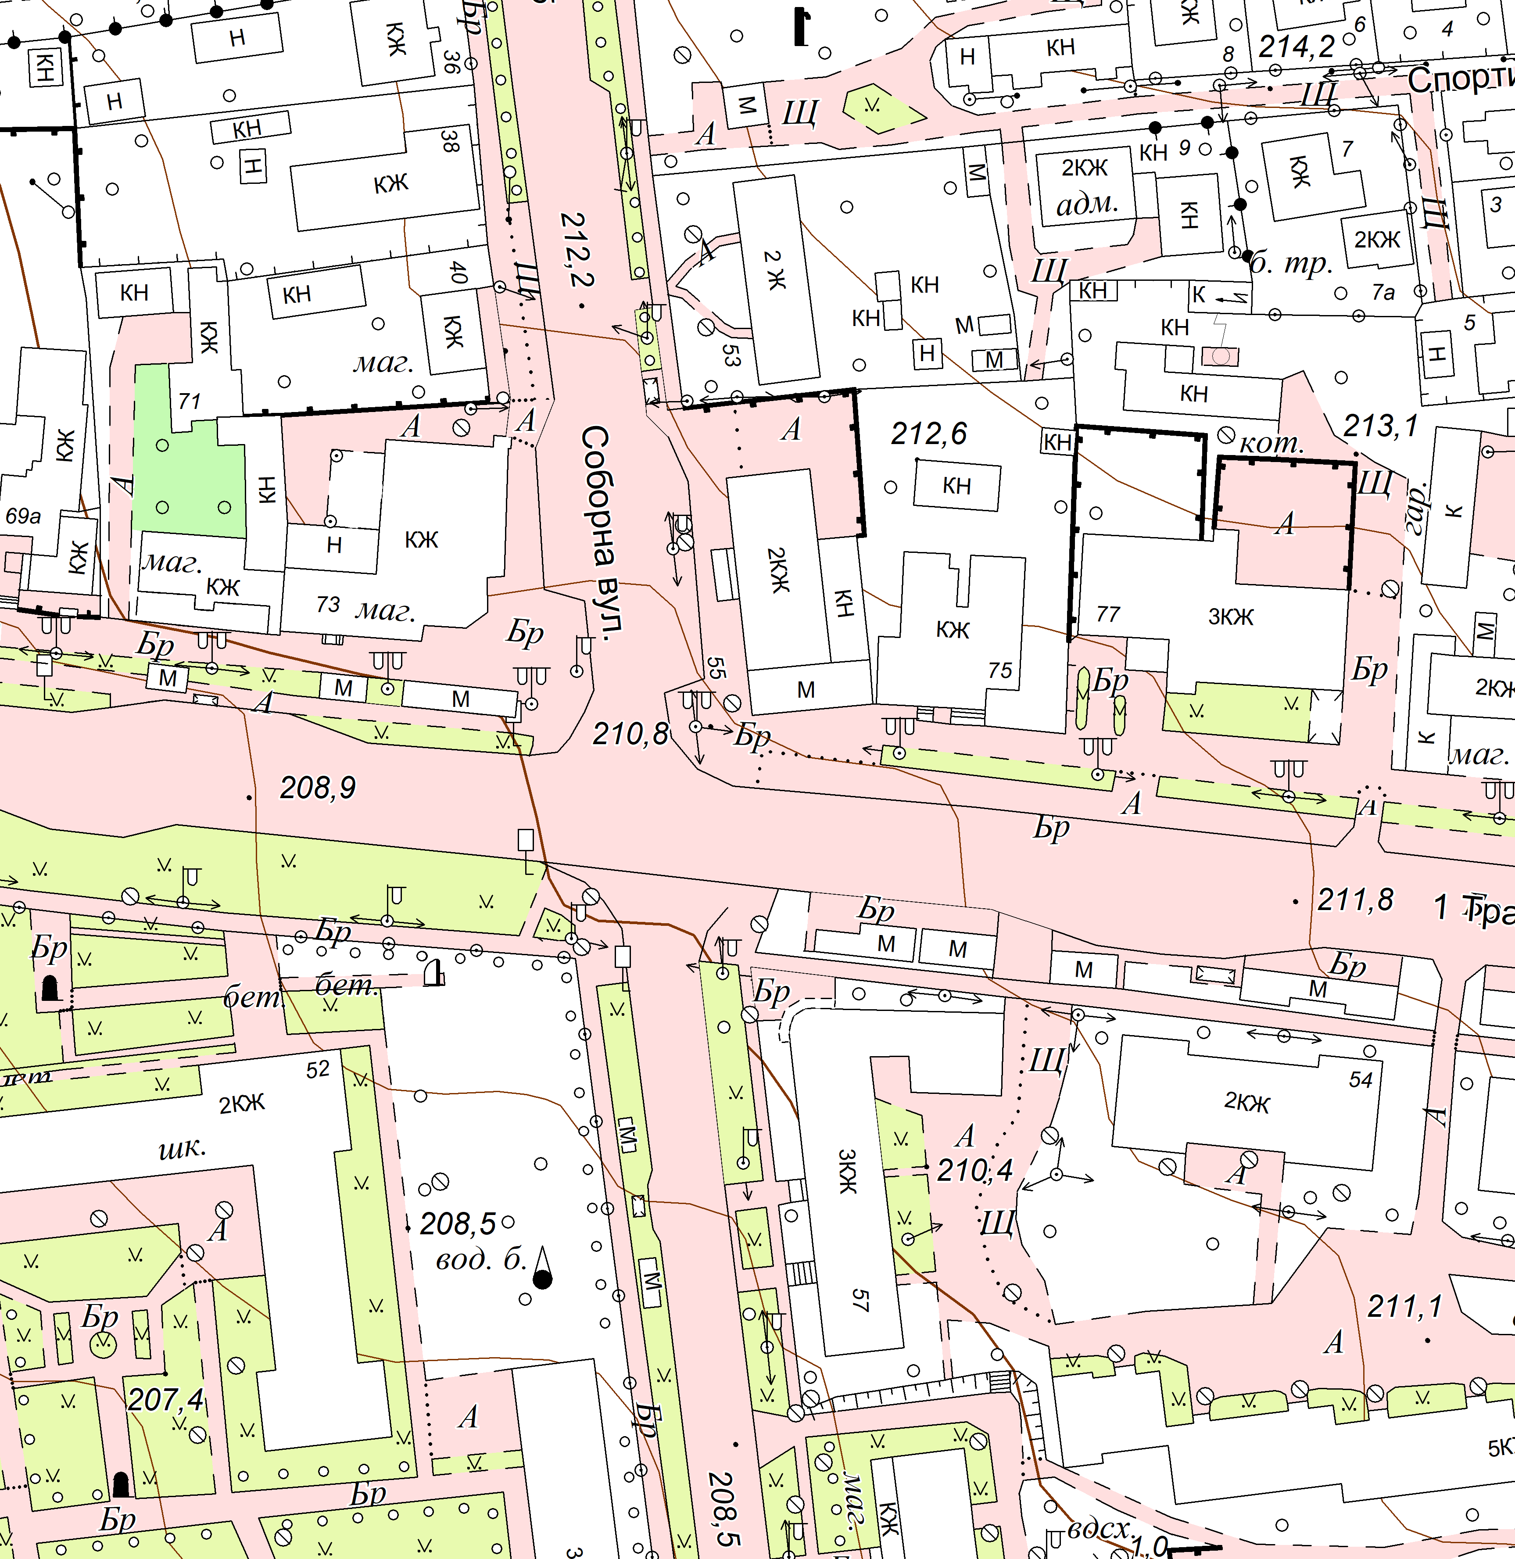

об’єкт

Секретар виконкому А.П.Філімонов

Додаток 2
до рішення виконавчого комітету
Гайсинської міської ради
від 19.05.2022 р.№112

СИТУАЦІЙНА СХЕМА
дислокацію об’єкту організації громадського простору
в м. Гайсині по вул. Грушевського

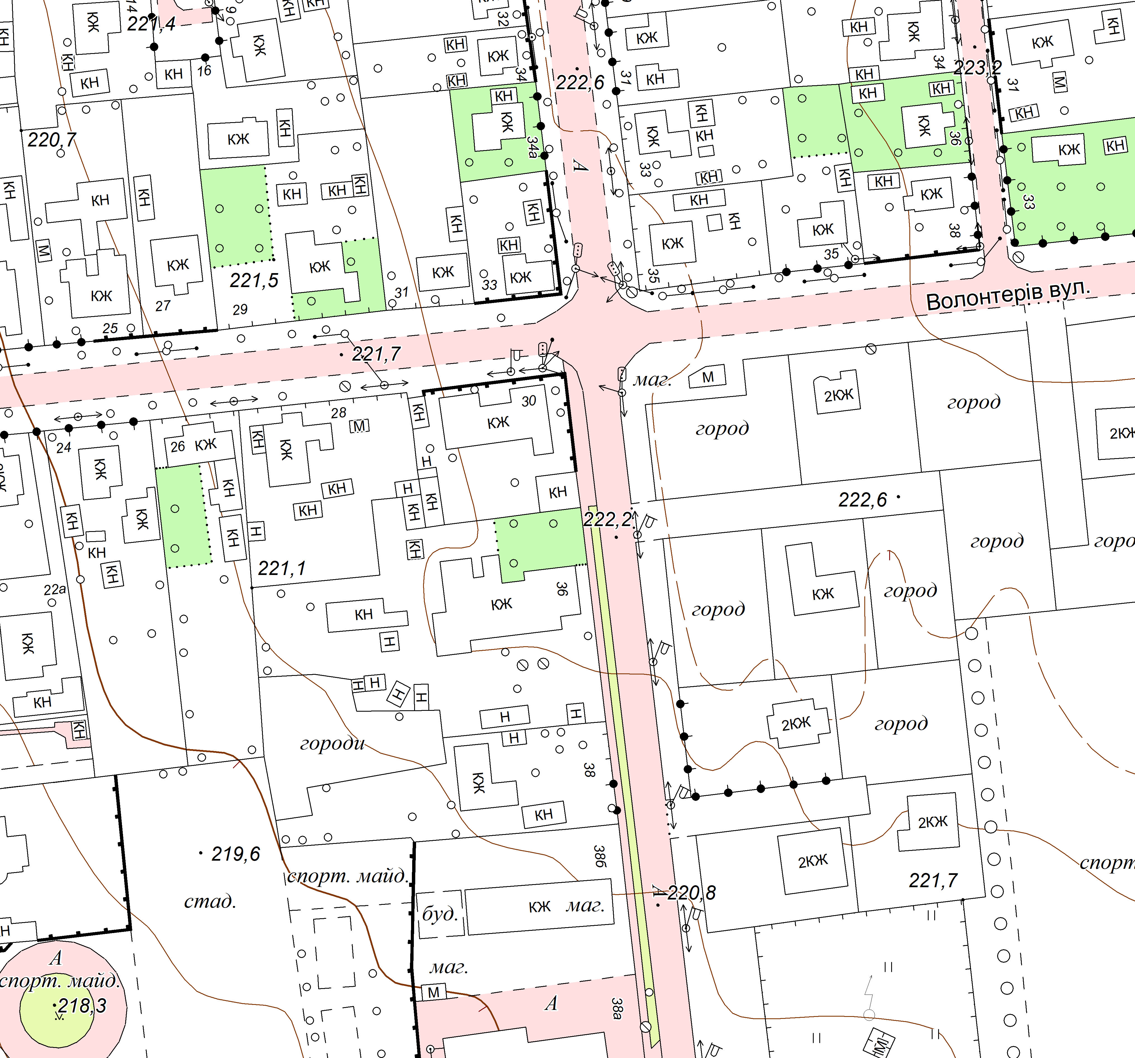

об’єкт

Секретар виконкому А.П.Філімонов

